PFALZKOM | MANET:
Digitale Effizienz und Cybersecurity in der Metropolregion
Am 15. Oktober erfolgte der Eigentumsübergang des Daten-Netzes der MVV Energie AG an den Informations- und Kommunikationsanbieter Pfalzkom, Gesellschaft für Telekommunikation mbH aus Ludwigshafen. Durch die Übernahme ist nicht nur die langfristige Anbindung des Daten-Backbones an strategisch relevante Knotenpunkte sichergestellt. Gerade in Bezug auf Cybersecurity spielen eigene Infrastrukturen eine wichtige Rolle und ermöglichen sichere, digitale Interaktion: Sowohl die Vernetzung von Unternehmensstandorten, die Nutzung von Rechenzentrumsleistungen oder Managed Services in der Region als auch der globale Datenaustausch über den internationalen Knoten in Frankfurt kann auf eigenen, gesicherten Daten-Highways abseits des stark frequentierten Internets erfolgen. Der bereits im August angekündigte Netz-Kauf unterstreicht das Engagement der Konzerntochter PfalzKom und des gesamten Konzerns PFALZWERKE AKTIENGESELLSCHAFT, die Chancen der Digitalisierung konsequent für die Region nutzbar zu machen und strategische Standortvorteile langfristig zu sichern.

Chancen der Digitalisierung nutzen
Digitalisierung ist in aller Munde. Aber was bedeutet es konkret für Unternehmen, wenn von den Chancen der digitalen Transformation profitiert werden soll? Das Themenumfeld ist komplex und befindet sich im Wandel: Neben IT-Security, Industrie 4.0, Cloud-Strategien
oder der Umstellung auf virtuelle IT-Infrastruktur gehören auch Desaster Recovery, Business Continuity und die Auslagerung der Server in ein professionelles Rechenzentrum in eine Digitalstrategie. Immerhin basiert der wirtschaftliche Erfolg vieler Unternehmen zunehmend auf Wettbewerbsvorteile, die sich erst durch intelligente Vernetzung und schnellen, sicheren Datentransfer realisieren lassen - regional wie global.
„PFALZKOM | MANET versteht sich als Enabler der Digitalisierung. Wir arbeiten daran mit, die Metropolregion Rhein-Neckar auch zukünftig als attraktiven Wirtschaftsstandort mit modernster IT- und Kommunikations-Infrastruktur national zu positionieren. Ebenso sehen wir das Potenzial, mit unserem Data-Network, basierend auf eigener Glasfaser-Infrastruktur, einem Rechenzentrumsverbund und Cloud-Computing eine interessante Alternative zum gerade einmal rund 1 Milli-Sekunde entfernte Frankfurt zu werden“, so Uwe Burré, Geschäftsführer von PfalzKom.

Digitale Effizienz
Das hochmoderne Glasfasernetz, das nun übernommen wurde, stellt dabei eine logische Netzerweiterung für das Unternehmen dar: Zum einen steht das seit vielen Jahren bereits gepachtete Leitungssystem nun zukunftssicher zur Verfügung. Zum anderen bieten zusätzliche Kapazitäten viel Potenzial für künftige Neuerschließungen und Erweiterungen. Dabei spielt sowohl der lokale Wirtschaftsraum „Mannheim und Umgebung“ als auch die direkte Nähe zu den wichtigen Nord-Süd-Routen des Datentransfers eine ausschlaggebende Rolle. „Der Motor für digitale Effizienz und unternehmerisches Wachstum läuft in der Metropolregion Rhein-Neckar auf Hochtouren“ ist sich Jürgen Beyer, Geschäftsführer von PfalzKom, sicher.

Sicherheit als oberstes Gebot
Das unternehmerische Wachstum hängt heute mehr denn je von den verfügbaren IT-Infrastrukturen und den Möglichkeiten ab, sich schnell und zuverlässig über digitale Kanäle mit Kunden und Märkten zu verbinden. Dabei kommt es aber vor allem auf eines an: Sicherheit. Sicherheit beim Datentransfer, beim Datenschutz nach deutscher Gesetzgebung und Sicherheit des physischen Standorts der Daten. Gewährleistet wird das durch ISO-Zertifizierte Managed-Services und Cloud-Dienste, geprüfte, hochverfügbare Rechenzentren und moderne NGN / WDM Glasfaserbackbones.
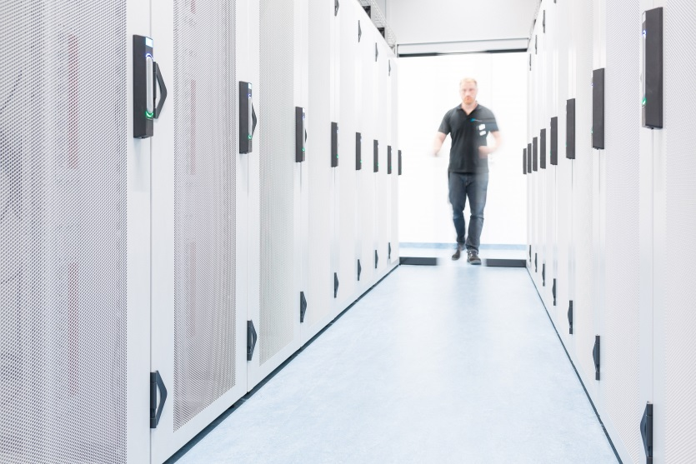
BU: Colocation: die Auslagerung der Server und Racks in ein professionelles Rechenzentrum gewährleistet hohe Daten-Verfügbarkeit und -Sicherheit.
BU: Eines der hochverfügbaren Rechenzentren des DATACENTER RHEIN-NECKAR® Campus.

-------------------------------------------------------------------------------------------------------
Über PFALZKOM | MANET
Digital, regional, sicher:
Die PfalzKom, Gesellschaft für Telekommunikation mbH wurde 1998 als Tochterunternehmen der PFALZWERKE AKTIENGESELLSCHAFT gegründet und bildet seit 2006 mit der MAnet GmbH die Marke PFALZKOM | MANET. Der ITK-Spezialist aus Ludwigshafen deckt ein Netzgebiet von rund 12.000 Quadratkilometern in der Metropolregion Rhein-Neckar, in Rheinland-Pfalz, in Südhessen und dem Saarland ab. Neben dem eigenen, regionalen Glasfasernetz unterhält das Unternehmen mehrere Hochsicherheits-Rechenzentren und eines der größten Carrierhotels in der Metropolregion. Auf Basis neuester Technologien bietet PFALZKOM | MANET den Geschäftskunden, Institutionen, Behörden und Carriern umfassende Lösungen in den Bereichen ITK-Consulting, Datacenter und Managed Services wie beispielsweise Cloud-Dienste. Die Sicherheit und Hochverfügbarkeit der Daten sowie die individuell zugeschnittenen Lösungen für Kunden stehen dabei an oberster Stelle. PFALZKOM | MANET ist nach ISO 9001 sowie ISO 27001 zertifiziert. Die rund 90 Mitarbeiter, darunter 12 Auszubildende, stehen bei über 800 Kunden für persönlichen Service.
www.pfalzkom-manet.de

-------------------------------------------------------------------------------------------------------
Über PFALZWERKE AKTIENGESELLSCHAFT
Mit der PFALZWERKE AKTIENGESELLSCHAFT steht ein starker Partner hinter dem Unternehmen PFALZKOM | MANET. Seit über 100 Jahren bringt das Unternehmen die Energie in die Pfalz und den Saarpfalz-Kreis und hat sich seitdem zum führenden Energieversorger in der Region entwickelt. Längst versorgen die Pfalzwerke ihre Kunden nicht mehr nur mit Strom, Gas und Wärme, vielmehr gehören vielfältige innovative Leistungen und Services zum Leistungsspektrum: von der Baulanderschließung über Contracting bis hin zur Telekommunikation. Zur Pfalzwerke-Gruppe gehören inzwischen über 30 Unternehmen. Hierdurch haben sich die Pfalzwerke zu einem Multi-Utility-Anbieter entwickelt, der mit attraktiven Angeboten regional wie überregional agiert. Seit dem Jahr 2007 ist das Unternehmen zudem mit der Onlinemarke 123energie auf dem bundesweiten Strom- und Gasmarkt vertreten und konnte so den Kundenstamm massiv erweitern.
www.pfalzwerke.de

